第15回 ドッヂビー大会
会員の交流を深める【ドッヂビー大会】を今年も開催します！
ドッヂビーとは、ドッヂボールを柔らかいフリスビーのディスクで行う軽スポーツで
1チーム10名以上で、10人対10人で対戦します。
ルールは簡単‼ 子どもから大人まで一緒に楽しみましょう。
※休憩時間には、ちょっとしたお楽しみも用意しています。
ぜひ皆さん参加して下さい。

日時 1月21日(日) 午前8時45分より受付
場所 あさぎり体育館
開会式 9時00分 (終了後試合開始～午前中)
参加料 HSC会員 無料 ・ 非会員 1人３００円
申込締切 1月12日(金) HSC事務局まで

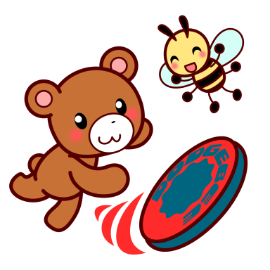

主催：NPO法人萩原スポーツクラブ TEL 52-1514／FAX 52-1030
・・・・・・・・・・・・・・・・・・・・・・・・・・・・・・・・・・・・・・・・・・・・・・・・・・・・・・・・・・・・・・・・・・・・・・・・・・・・・・・・・・・・・・・・・・・・・・・

第15回 ドッヂビー大会 参加申込書
チーム名 |  |  | 代表者氏名  連絡先（携帯） | ― ―
参加人数  (10人以上) | 小学 年～ 年 |  | 中学生 |  | 高校生・一般
 | HSC会員 | 非会員 | HSC会員 | 非会員 | HSC会員 | 非会員
 | 人 | 人 | 人 | 人 | 人 | 人

